Proje Konusu: 24 kişilik bir öğrenci grubunun tek tek standart sapmalaını hesplayıp yazmak.
AKIŞ ŞEMASI:
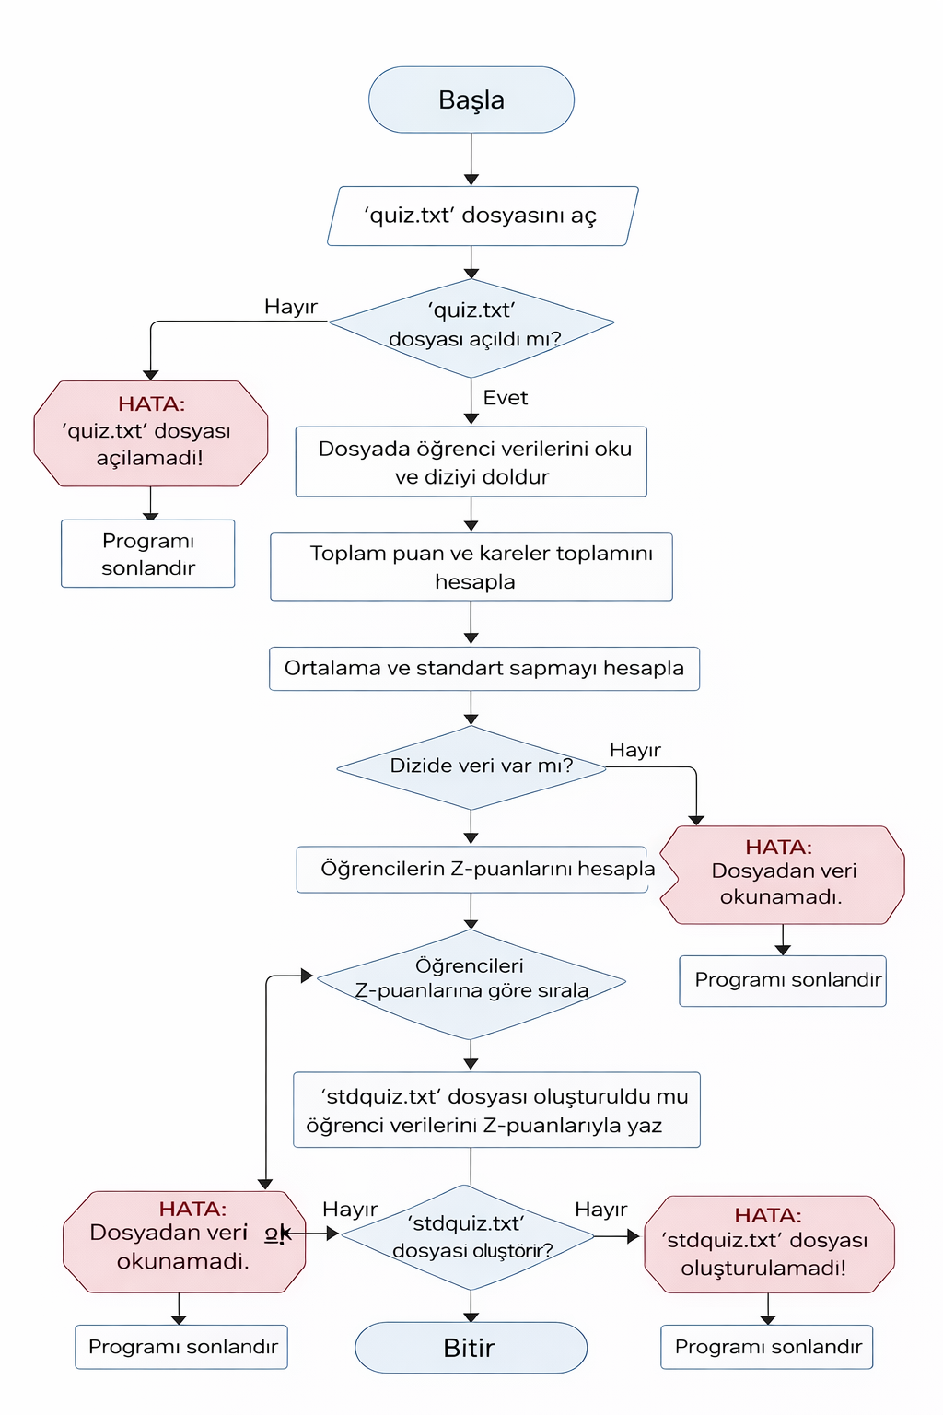
KODLAR
/* fopen guvenlik uyarisini susturmak icin */
#define _CRT_SECURE_NO_WARNINGS
#include <stdio.h> // Dosya islemleri (fopen) ve yazdirma (printf) icin
#include <stdlib.h> // Hata durumunda programi kapatan exit komutu icin
#include <math.h> // Standart sapma hesabindaki karekok (sqrt) icin
#include <string.h> // Metin islemleri (strlen, memset) icin
// Ogrenci bilgilerini tutacak yapi
struct Ogrenci {
char no[30];
char ad[30];
char soyad[30];
double quiz;
double standart_not;
};
// Fonksiyon bildirimleri (C dilinde dizi boyutu parametre olarak genelde verilir)
void ekleDegistir(struct Ogrenci ogr[], int kapasite);
void siralayarakYazdir(struct Ogrenci ogr[], int kapasite);
int main() {
// 24 kisilik sabit bir dizi olusturuyoruz (Vector yerine Array)
struct Ogrenci ogrenciler[24];
// Dizinin icini temizliyoruz ki bos yerlerde rastgele veriler kalmasin
memset(ogrenciler, 0, sizeof(ogrenciler));
printf("Program baslatildi...\n");
// Dosyadan oku ve hesapla
ekleDegistir(ogrenciler, 24);
// Sirala ve dosyaya yaz
siralayarakYazdir(ogrenciler, 24);
printf("Islem tamamlandi. Sonuclar 'stdquiz.txt' dosyasina yazildi.\n");
return 0;
}
void ekleDegistir(struct Ogrenci ogr[], int kapasite) {
FILE *dosya = fopen("quiz.txt", "r");
if (dosya == NULL) {
printf("HATA: 'quiz.txt' dosyasi acilamadi!\n");
exit(1);
}
double toplamPuan = 0.0;
double karelerToplami = 0.0;
int n = 0;
// Dosyadan okuma yapiyoruz (adres operatoru & dizilerde kullanilmaz, sadece sayilarda)
while (n < kapasite && fscanf(dosya, "%s %s %s %lf",
ogr[n].no,
ogr[n].ad,
ogr[n].soyad,
&ogr[n].quiz) != EOF) {
toplamPuan += ogr[n].quiz;
karelerToplami += (ogr[n].quiz * ogr[n].quiz);
n++;
}
fclose(dosya);
if (n == 0) {
printf("HATA: Dosyadan veri okunamadi.\n");
exit(1);
}
// Matematiksel hesaplamalar
double ortalama = toplamPuan / n;
double pay = (n * karelerToplami) - (toplamPuan * toplamPuan);
double payda = (double)n * (n - 1); // int bolmesi olmasin diye double yaptik
if (pay < 0) pay = 0;
double standartSapma = sqrt(pay / payda);
// Z-Puani hesabi
for (int i = 0; i < n; i++) {
if (standartSapma != 0) {
ogr[i].standart_not = (ogr[i].quiz - ortalama) / standartSapma;
} else {
ogr[i].standart_not = 0.0;
}
}
}
void siralayarakYazdir(struct Ogrenci ogr[], int kapasite) {
// Kac ogrenci oldugunu buluyoruz
int doluSayisi = 0;
for(int i=0; i < kapasite; i++) {
if(strlen(ogr[i].no) > 0) doluSayisi++;
}
// Bubble Sort (C'de swap fonksiyonu olmadigi icin elle yapiyoruz)
for (int i = 0; i < doluSayisi - 1; i++) {
for (int j = 0; j < doluSayisi - i - 1; j++) {
// Eger simdiki, bir sonrakinden kucukse yer degistir
if (ogr[j].standart_not < ogr[j + 1].standart_not) {
struct Ogrenci gecici = ogr[j];
ogr[j] = ogr[j + 1];
ogr[j + 1] = gecici;
}
}
}
// Yazma islemi
FILE *cikis = fopen("stdquiz.txt", "w");
if (cikis == NULL) {
printf("HATA: 'stdquiz.txt' dosyasi olusturulamadi.\n");
exit(1);
}
// Basliklari yaz
fprintf(cikis, "%-15s %-15s %-15s %-10s\n", "No", "Ad", "Soyad", "Z-Puan");
fprintf(cikis, "-------------------------------------------------------\n");
// Verileri yaz
for (int i = 0; i < doluSayisi; i++) {
fprintf(cikis, "%-15s %-15s %-15s %.2lf\n",
ogr[i].no,
ogr[i].ad,
ogr[i].soyad,
ogr[i].standart_not);
}
fclose(cikis);
}
EKRAN ÇIKTISI
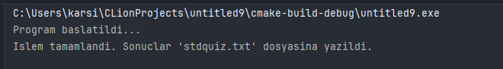
13.12.2025 TARİHLİ GRUP TOPLANTISI RAPORU
Ekip üyeleri=KADİR ARSLANHAN, MEHMET EĞRİ,KADİR ÖĞÜT
Grup üyelerimiz, "A'dan Z'ye C" kitabında belirtilen 19.23 numaralı dönem projesini analiz etmek ve uygulama aşamasına geçmek üzere toplanmıştır. Toplantıda öncelikle problemin gereksinimleri olan dosya okuma, istatistiksel hesaplama ve sıralama algoritmaları masaya yatırılmış; projenin modüler bir yapıda, global değişken kullanılmadan ve struct mimarisine sadık kalınarak geliştirilmesine karar verilmiştir.
Görev dağılımı kapsamında; projenin temel veri yapısı olan struct Ogrenci tanımı ve quiz.txt dosyasından verilerin güvenli bir şekilde okunmasını sağlayan ekleDegistir fonksiyonunun dosya işlemleri kadir arslanhan tarafından üstlenilmiştir. İkinci aşamada, okunan veriler üzerinden sınıf ortalaması, varyans ve standart sapma hesaplamaları ile Z-puanı formülasyonunun koda dökülmesi işlemi mehmet eğri tarafından gerçekleştirilmiştir. Son olarak, hesaplanan notların büyükten küçüğe sıralanmasını sağlayan "Bubble Sort" algoritmasının entegrasyonu ve sonuçların stdquiz.txt dosyasına formatlı yazdırılması işlemi kadir öğüt tarafından tamamlanmıştır.
Geliştirme sürecinde CLion ve derleyici uyarıları dikkate alınarak kütüphane seçimleri (cmath, cstring) optimize edilmiş, vector yerine bellek yönetimi daha şeffaf olan statik diziler tercih edilmiştir. Yapılan birim testleri sonucunda programın uç durumlarda (boş dosya vb.) hatasız çalıştığı teyit edilmiş ve proje teslime hazır hale getirilmiştir.

GİTHUP LİNKİ: https://github.com/kadir121246/c-proje-devi2.git

